**A4-磁力與磁矩測量**

劉弘祥 106022103

Lab Group 5（Friday）, Lab Partner: 李巧柔

Date of the experiment : 2018.10.12 , Date of the report : 2018.11.30

人類在公元前六世紀就有磁的記錄了[1]，在1086年北宋科學家沈括就在其著作中描述了指南針的製作和使用方法，1296年最早有對於磁石性質描述的著作，其中首次提出了磁場線和南北極的概念[2]。1820年由丹麥的**Hans Christian Ørsted**所發現載流導線的電流會施加作用力於磁針，這也開啟了後來電和磁之間關係的一系列研究，在1865年**James Clerk Maxwell**將前人所提出的電與磁的公式加以整合，至此統一了電磁學[3]。

本次實驗主要在利用亥姆霍茲線圈去測量磁力以及磁矩，並且學習在們面對一個物理式子有兩個以上的參數且其中一個無法測量時的數據分析方法。

本次實驗以磁矩法測量μ為0.4306(A·m²)

本次實驗以磁力fitting graph法所得μ為0.3873(A·m²)和0.4147(A·m²)

1. Introduction
2. 磁矩

磁矩為磁鐵的一種物理性質。處在外加磁場下的磁鐵會感受到一磁力矩，促使其磁矩沿外加磁場的磁力線方向排列。一磁矩在外加磁場中所受到的力矩為：

…(1)

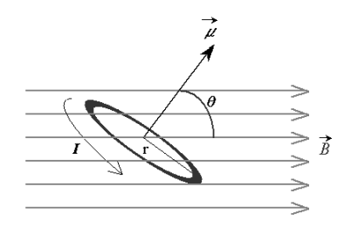

圖 一 磁矩受磁場作用力矩示意圖

由圖一可以看出，力矩τ是磁矩μ和磁場B的外積，所以會與磁矩和磁場垂直。當μ和B不平常的時候，力矩的作用會驅使μ和B呈現相同方向。

磁矩在外加磁場中收到的力量和磁場的變化量大小呈正比。而根據不同的磁場分佈會受到不同的磁力，假設其位於一均勻磁場內則其受力為零，可以類比於電偶極矩置於均勻電場，此力可由式（2）描述：

…(2)

當μ和B平行時，且磁矩在位於平行B的方向上移動的時候，F可以重新表示為式(3)：

…（3）

1. Helmholtz coil

亥姆霍茲線圈（Helmholtz coil）是一種製造小範圍區域均勻磁場的器件。由於亥姆霍茲線圈具有開敞性質，很容易地可以將其它儀器置入或移出，也可以直接做視覺觀察，所以，是物理實驗常使用的器件。因德國物理學者赫爾曼·馮·亥姆霍茲而命名。

Helmoltz coil是一對完全相同的圓形導體線圈組成。若以直角座標系描述，這兩個半徑為R的圓形線圈的中心軸與Z軸重合，兩線圈的Z座標分別為±h/2，如下圖二所示：

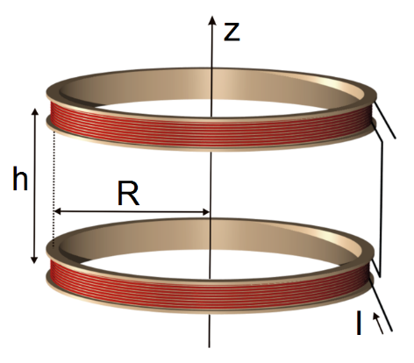

圖 二 亥姆霍茲線圈示意圖

而根據兩線圈的電流方向相同或相異可分為亥姆霍茲與反亥姆霍茲線圈，二者在中心處產生的磁場分別為

亥姆霍茲：

…（4）

反亥姆霍茲：

…（5）

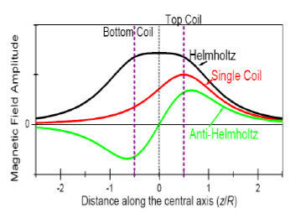

圖 三 亥姆霍茲與反亥姆霍茲沿連心軸方向磁場大小

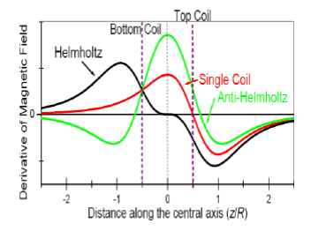

圖 四 亥姆霍茲與反亥姆霍茲沿連心軸磁場梯度大小

1. Method

當一物理關係式中有兩個以上的參數而其中一個無法直接測量時，會透過此一作圖比較的方式來逐漸找出我們所需要而無法直接測量的參數。

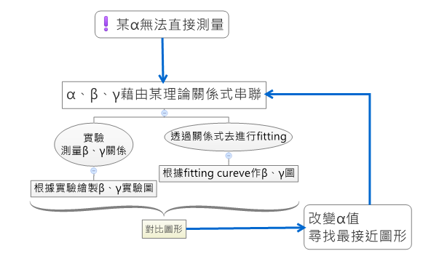

圖 五 fitting graph method流程示意圖

1. 測量彈簧K值

將磁鐵掛上彈簧之後，令磁鐵吸附不同數量的小鋼珠，並記錄下每一次的彈簧伸長量，做F-Δx關係圖，並求斜率即為K值。

…(6)

1. 磁矩及磁力觀察
2. Helmholz coil

將兩線圈接上相同方向電流並調整磁鐵至對齊刻度0的地方，並依序將電流方向做正反接，觀察磁鐵磁鐵變化情形。

1. Anti-Helmholtz coil

將兩線圈接上相反方向電流，其餘同上。

1. 磁矩測量

以Anti-Helmholtzocil方式接上線圈，依次由0.5A每0.5A為一單位依次測量。

使用Anti-Helmholtzocil原因為可以在兩相反線圈的中間處可以產生互相抵消而為零的磁場，所以每次實驗的時候需要先在通電情況下將彈簧調整至中心處，才能達到一開始使用Anti-Helmholtzocil的目的。

將彈簧調整至中心零點後，斷電測量彈簧伸長量改變，即可透過(6)換算成磁力。

然後再用（3）式fitting得到中的μ值。

1. 磁力測量

分別以Helmholtzocil和Anti-Helmholtzocil方式接上線圈，固定電流大小為1.0A。

依次由-0.5cm~0.5cm處測量，測量方式同（三）為先調整好位置後斷電測量伸長量變化，即可透過（6）計算得到不同位置所受到的磁力。

1. Results
2. 測量彈簧K值

F-Δ關係圖如下，實驗數據見Appendix表格1。

圖 六 F-Δx關係圖

所得彈簧K值為0.7439（N/m）。

1. 磁矩及磁力觀察

結果如下，依次由0、1….做到4，定義1的上線圈方向電流為正，反向為負。

|  |  |  |  |  |
| --- | --- | --- | --- | --- |
| 狀態 | 上線圈 方向 | 下線圈 方向 | 位置 （cm） | 旋轉 |
| 0 | 無電流 | 無電流 | 0.00 |  |
| 1 | **+** | **+** | 0.00 | 有 |
| 2 | **-** | **+** | -1.42 | 無 |
| 3 | **-** | **-** | 0.00 | 有 |
| 4 | **+** | **-** | -1.45 | 無 |

1. 磁矩測量

其F-z關係圖如下圖七所示，實驗數據見Appendix。

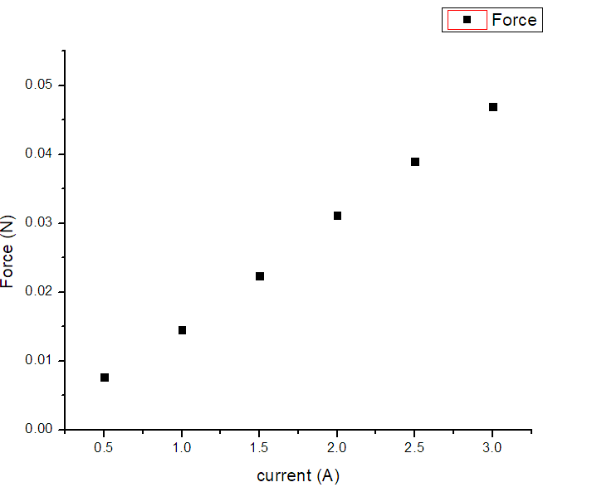

圖 七 F-z關係圖

1. 磁力測量
2. 亥姆霍茲

從初始位置-5cm到5cm，每0.5cm做一次記錄，其磁力F對位置z關係如下圖八所示

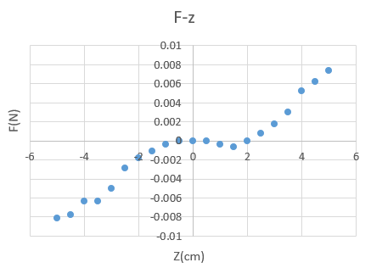

圖 八 亥姆霍茲F-Z圖

1. 反亥姆霍茲

從初始位置-5cm到5cm，每0.5cm做一次記錄，其中右側數據方形的為從從高處往低處放置，圓形一律為從低處往高出放置，其磁力F對位置z關係如下圖九所示

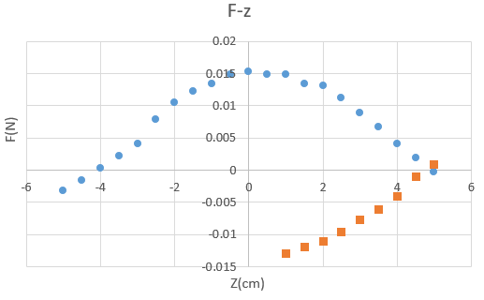

圖 九 反亥姆霍茲F-z圖

1. Discussion
2. 測量彈簧k值

根據圖六，其F-Δx關係為一斜直線，符合預期。

1. 磁矩和磁力觀察

在狀態0的時候，因為沒有外加的磁場所用，所以磁鐵方向隨意平衡，並且高度在零點。



圖 一〇 狀態0示意圖

當從狀態0轉變成狀態1時，上下兩個線圈同時對磁鐵產生吸力或斥力，又因為相同的斥力是不穩定平衡而相同的吸力是穩定平衡，所以在磁力和磁矩的作用下磁鐵方向會被趨於和磁場相同方向，但因為上下方造成的吸力相等，故磁鐵位置不變

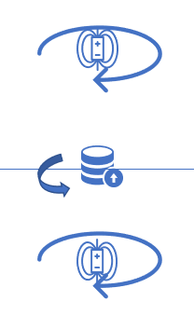

圖 一一 狀態1示意圖

當狀態由1改變成狀態2時候，上下兩個線圈產生相反的磁場，而對磁鐵來說會受到一個來自上方向下的斥力和來自下方向下的吸力，因此磁鐵方向不改變而位置往下變化。

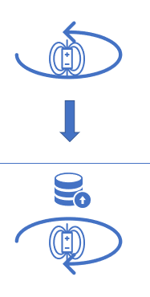

圖 一二 狀態2示意圖

當狀態由2改變成狀態3時候，上下兩個線圈又產生相同的磁場，但與狀態1方向，因此磁鐵在磁矩作用下會趨於和磁場一樣的方向，因為狀態1和3不同方向，因此磁鐵會轉向，但位置仍在零點。

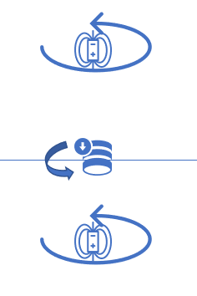

圖 一三 狀態3示意圖

當從狀態3改變成狀態4的時候，類似於狀態2的情況，只是因為磁場反過來了，不過因為磁鐵的方向也跟著一起反過來了，所以磁鐵的方向不會改變而位置則同狀態2一樣，受到一個來自上方向下的斥力和來自下方向下的吸力，因此磁鐵會往下移動。

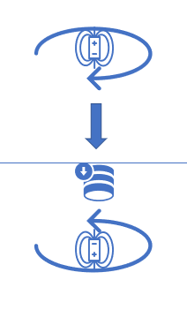

圖 一四 狀態4示意圖

但值得注意的是本實驗的每個觀察似乎和前一個狀態以及轉變成的狀態有關，而實驗時當下並未仔細思考到這點，僅僅考慮正方接的不同四種狀態而已，因此若有機會進行下次實驗，應會多考慮4種狀態間一共12種狀態轉換做實驗及記錄。

1. 磁矩測量

根據圖七，F-z關係圖為一斜直線，根據式（3）fitting後得到，磁矩為0.4306(A·m²)。

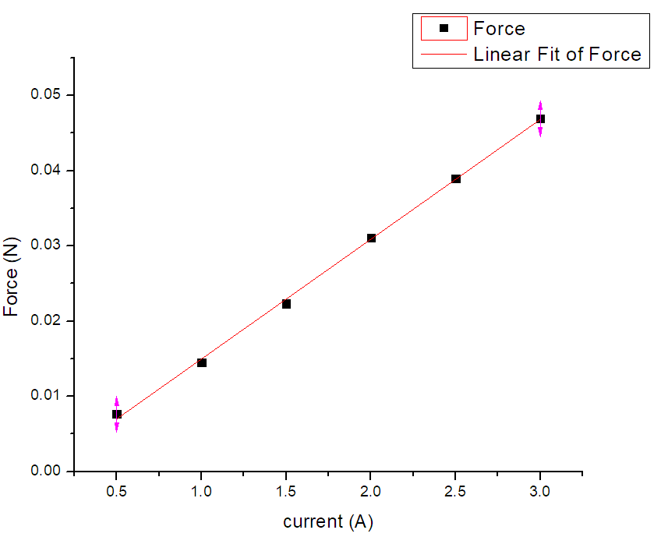

圖 一五 F-A關係fitting

1. 磁力測量
2. 亥姆霍茲

將其F-z關係根據式（4）fitting，其結果如下圖一六所示：

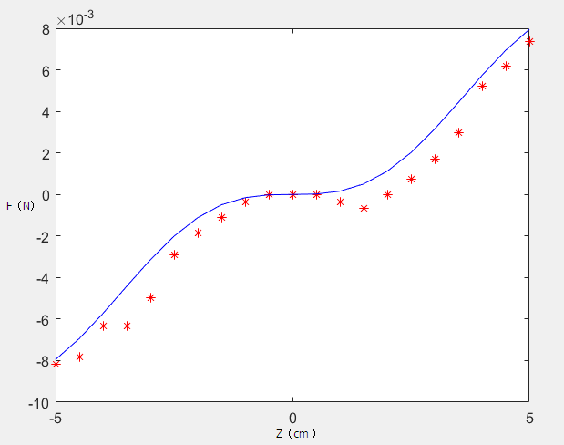

圖 十六 亥姆霍茲F-z關係fitting圖

其結果為一符合我們預期的三次曲線此時μ為0.3873(A·m²)。

1. 反亥姆霍茲

在做本實驗的時候我們遇到一個問題——在從0cm做到0.5cm附近時，開始會出現兩種結果，一種是延續原本趨勢（見圖九右側圓形點），另一種則是突然產生劇烈的變化（見圖九右側方形點），經假設求證後發現應該是因為在講磁鐵放置至z位置時候靠近的方向不同導致。

根據實驗三我們知道，反亥姆霍茲會產生一邊排斥一邊吸引的力，而在0點（平衡點）下方時，下線圈的吸引力較大，因此在磁鐵與其同方向時候會被往下拉伸；在0點（平衡點）上方時，上線圈的吸引力較大，若原本的磁鐵方向為和磁矩方向方向的話，則為一不穩定平衡，因此靠近的方向會影響到最後做出的結果。

我們取其中同一靠近方向（全部由最下方靠近至上方，維持一致性）的數據根據式（5）fitting，其結果如下圖一七所示：

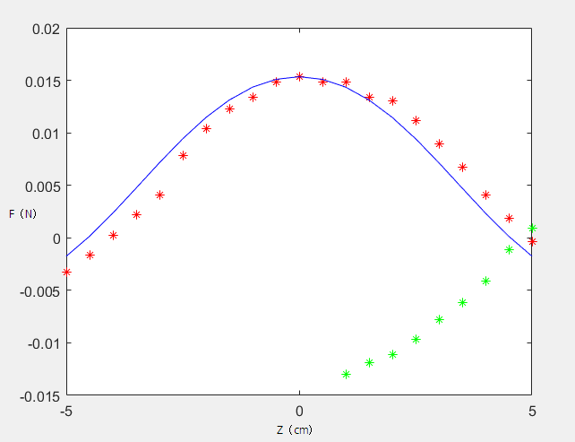

圖 十七 反亥姆霍茲F-z關係fitting圖

其結果大致符合fitting曲線，此時μ為0.4147(A·m²)。

值得注意的是在0點（平衡點）以上的數據雖然我們取用的是從負方向靠近的，但若是取從正方向靠近的，推測會做出和圖一七fitting圖對X軸翻轉的圖形，若有機會進行下次實驗可以著手驗證。

1. References
2. Brand, Mike; Sharon Neaves, Emily Smith. [Lodestone](https://web.archive.org/web/20090501063207/http:/www.magnet.fsu.edu/education/tutorials/museum/lodestone.html). Museum of Electricity and Magnetism, Mag Lab U. [US National High Magnetic Field Laboratory](http://www.magnet.fsu.edu/). 1995[2009-06-21]
3. Pierre de Maricourt, [Epistola Petri Peregrini de Maricourt ad Sygerum de Foucaucourt Militem de Magnete](http://www.archive.org/details/letterofpetrusp00pieriala), 1269
4. Nahin, P.J. Maxwell's grand unification. Spectrum, IEEE. 1992, **29** (3): 45. [doi:10.1109/6.123329](https://dx.doi.org/10.1109%2F6.123329).
5. “Helmohtz coil” , Wikipedia web site: <https://en.wikipedia.org/wiki/Helmholtz_coil>
6. Jackson, John David, Classical Electrodynamic 3rd., USA: John Wiley & Sons, Inc.: pp. 186, 1999, ISBN 978-0-471-30932-1

Appendix

表格 1 彈簧k值測量數據

|  |  |  |  |
| --- | --- | --- | --- |
| 磁矩質量(kg) | 0.00756 | 鋼球質量(kg) | 0.00104 |
| 質量(kg) | 刻度 | 伸長量(m) | 力(N) |
| 0.00756 | 15 |  | 0.074088 |
| 0.00812 | 14.2 | 0.008 | 0.079576 |
| 0.0086 | 13.57 | 0.0143 | 0.08428 |
| 0.00964 | 12.09 | 0.0291 | 0.094472 |
| 0.01068 | 10.82 | 0.0418 | 0.104664 |
| 0.01124 | 10.1 | 0.049 | 0.110152 |

表格 2 磁矩測量數據

|  |  |  |
| --- | --- | --- |
| 電壓(V) | 12 | |
| 電流(A) | 伸長量(cm) | 磁力(N) |
| 0.5 | 1.025 | 0.007624975 |
| 1 | 1.95 | 0.01450605 |
| 1.5 | 3 | 0.022317 |
| 2 | 4.18 | 0.03109502 |
| 2.5 | 5.24 | 0.03898036 |
| 3 | 6.31 | 0.04694009 |

表格 3 磁力測量數據（亥姆霍茲）

|  |  |  |  |
| --- | --- | --- | --- |
| 電壓(V) | 12 | 電流(A) | 1 |
| 初始位置 | 最後位置 | 伸長量(cm) | 磁力(N) |
| -5 | -6.1 | -1.1 | -0.00818 |
| -4.5 | -5.55 | -1.05 | -0.00781 |
| -4 | -4.85 | -0.85 | -0.00632 |
| -3.5 | -4.35 | -0.85 | -0.00632 |
| -3 | -3.67 | -0.67 | -0.00498 |
| -2.5 | -2.89 | -0.39 | -0.0029 |
| -2 | -2.25 | -0.25 | -0.00186 |
| -1.5 | -1.65 | -0.15 | -0.00112 |
| -1 | -1.05 | -0.05 | -0.00037 |
| -0.5 | -0.5 | 0 | 0 |
| 0 | 0 | 0 | 0 |
| 0.5 | 0.5 | 0 | 0 |
| 1 | 0.95 | -0.05 | -0.00037 |
| 1.5 | 1.41 | -0.09 | -0.00067 |
| 2 | 2 | 0 | 0 |
| 2.5 | 2.6 | 0.1 | 0.000744 |
| 3 | 3.23 | 0.23 | 0.001711 |
| 3.5 | 3.9 | 0.4 | 0.002976 |
| 4 | 4.7 | 0.7 | 0.005207 |
| 4.5 | 5.33 | 0.83 | 0.006174 |
| 5 | 5.99 | 0.99 | 0.007365 |

表格 4 磁力測量數據（反亥姆霍茲）

|  |  |  |  |
| --- | --- | --- | --- |
| 電壓(V) | 12 | 電流(A) | 1 |
| 初始位置 | 最後位置 | 伸長量(cm) | 磁力(N) |
| -5 | -5.44 | -0.44 | -0.00327 |
| -4.5 | -4.72 | -0.22 | -0.00164 |
| -4 | -3.97 | 0.03 | 0.000223 |
| -3.5 | -3.2 | 0.3 | 0.002232 |
| -3 | -2.45 | 0.55 | 0.004091 |
| -2.5 | -1.45 | 1.05 | 0.007811 |
| -2 | -0.6 | 1.4 | 0.010415 |
| -1.5 | 0.15 | 1.65 | 0.012274 |
| -1 | 0.8 | 1.8 | 0.01339 |
| -0.5 | 1.5 | 2 | 0.014878 |
| 0 | 2.06 | 2.06 | 0.015324 |
| 0.5 | 2.5 | 2 | 0.014878 |
| 1 | 3 | 2 | 0.014878 |
| 1 | -0.75 | -1.75 | -0.01302 |
| 1.5 | 3.3 | 1.8 | 0.01339 |
| 1.5 | -0.1 | -1.6 | -0.0119 |
| 2 | 3.75 | 1.75 | 0.013018 |
| 2 | 0.5 | -1.5 | -0.01116 |
| 2.5 | 4 | 1.5 | 0.011159 |
| 2.5 | 1.2 | -1.3 | -0.00967 |
| 3 | 4.2 | 1.2 | 0.008927 |
| 3 | 1.95 | -1.05 | -0.00781 |
| 3.5 | 4.4 | 0.9 | 0.006695 |
| 3.5 | 2.67 | -0.83 | -0.00617 |
| 4 | 4.55 | 0.55 | 0.004091 |
| 4 | 3.45 | -0.55 | -0.00409 |
| 4.5 | 4.75 | 0.25 | 0.00186 |
| 4.5 | 4.35 | -0.15 | -0.00112 |
| 5 | 4.95 | -0.05 | -0.00037 |
| 5 | 5.12 | 0.12 | 0.000893 |

註：深色底為從方向放置磁鐵至穩定的測量結果